数据库的安装和登陆
- 数据库的安装
注意：
1、SQL2005数据库分为x86(32位操作系统)、X64(64位操作系统)，安装前请查看电脑的操作系统版本。如果在64位操作系统下，安装32位sql2005，应该也能运行，反之不行。
2、本实例中使用的是SQL2005的数据库，在win10下安装时，会出现无法启动服务器的对话框，请查询下面链接（安装文件也有）
https://blog.csdn.net/qq_38024548/article/details/80602392注意此文中
下面这句不需要再覆盖
“”
- 数据库的登陆
- 打开数据库对TCP/IP的访问
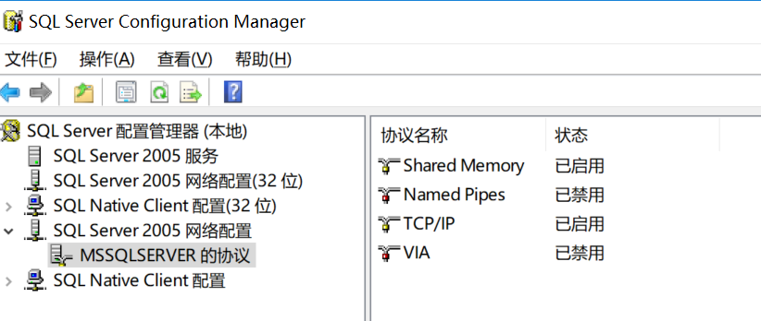
- 服务器重启，确保运行状态
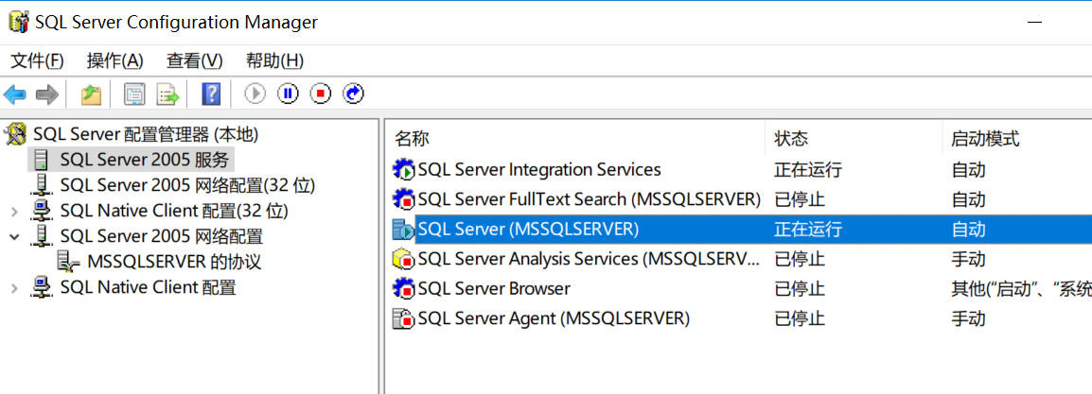
- 通过管理器窗口来登陆服务器

①、找到本机的服务器名称，并选中
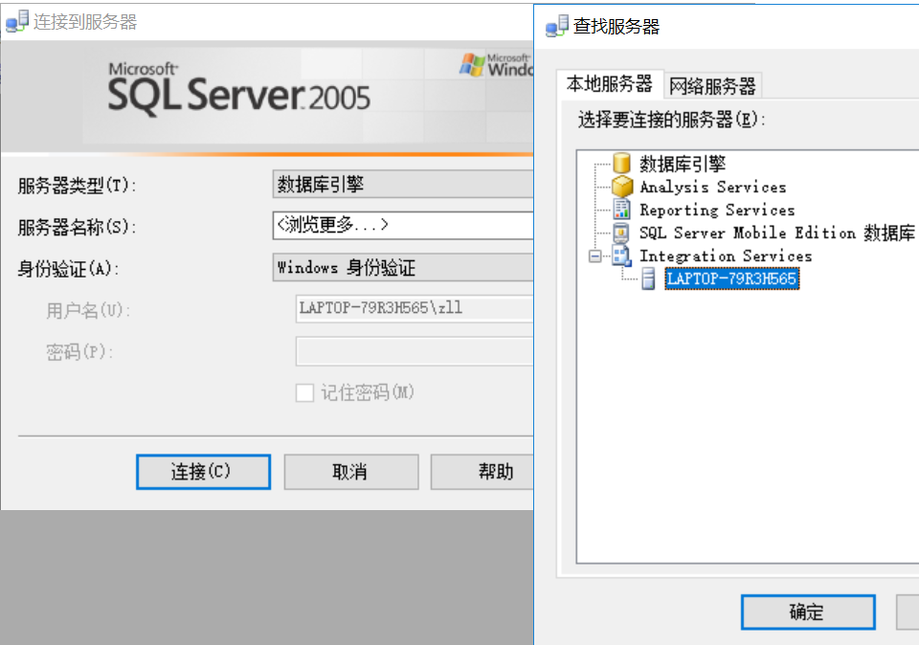
在身份验证中，可以用windows身份验证，也可以用sql身份验证如下图（在安装时如设置了sa密码，可以直接登陆，如安装时没有设置，就要在windows登陆后，再进行设置）：
